Riportiamo di seguito degli esempi di testo da postare sui social media (opzioni di immagine in allegato) per aiutarti a promuovere tra i membri l’argomento relativo a salute e benessere di questo mese, ovvero come gestire lo stress. Puoi condividere questi contenuti sulle tue piattaforme di comunicazione interne e sui tuoi account LinkedIn, a seconda dei casi.

 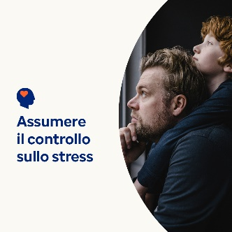 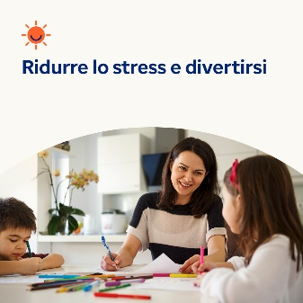 

* Il 7 aprile è la Giornata mondiale della salute. Dai un’occhiata a questi suggerimenti di auto-aiuto per gestire lo stress e proteggere la tua salute e il tuo benessere. [optumwellbeing.com/newthismonth/it-IT](https://optumwellbeing.com/newthismonth/it-IT) #employeehealth #wellbeing #worldhealthday
* Lo stress fa per natura parte della vita, ma si può avere un maggiore controllo su quanto influisce sulla propria vita. Questo articolo offre approcci pratici per allentare la pressione. [optumwellbeing.com/newthismonth/it-IT](https://optumwellbeing.com/newthismonth/it-IT) #employeehealth #wellbeing #worldhealthday
* Stai cercando un modo divertente per ridurre lo stress? Rendi divertente il tuo momento di gioco sensoriale! Ecco una semplice ricetta per la pasta modellabile, con l’impiego di ingredienti comuni. [optumwellbeing.com/newthismonth/it-IT](https://optumwellbeing.com/newthismonth/it-IT) #employeehealth #wellbeing #worldhealthday
* È un dato di fatto: gli animali domestici possono migliorare la tua vita. Scopri in che modo, e come valutare se prendere un animale domestico è la scelta giusta per te. [optumwellbeing.com/newthismonth/it-IT](https://optumwellbeing.com/newthismonth/it-IT) #employeehealth #wellbeing #worldhealthday

**Come pubblicare su LinkedIn:**

* Apri il tuo account LinkedIn.
* Seleziona il tuo testo preferito (collegamento compreso) dall’alto. Copia + incolla.
* Scegli la tua immagine preferita e aggiungila al post (salva l’immagine su disco, quindi seleziona “aggiungi foto” prima del passaggio successivo).
* Fai clic su “pubblica”.